AS TRANSFORMAÇÕES TERRITORIAIS DECORRENTES DE Soluções para Habitação Popular: eSTUDOS EM ASSUNÇÃO (PARAGUAI)

Jaqueline Telma Vercezi
Ricardo Luiz Töws
César Miranda Mendes

Resumo: As transformações arroladas em uma cidade a partir do seu nascimento, bem como o produto das suas circunstâncias históricas, são facetas que vão moldar sua estrutura. O presente trabalho resulta de uma saída de campo realizada no mês de Abril de 2009 até a cidade de Assunção. A mesma permitiu o entendimento das estratégias e ações dos produtores do espaço, aliados ao governo, que historicamente produziram a realidade distinguível daquela nação. Neste sentido, o objetivo desta reflexão é apontar alguns referenciais da urbanização do mundo subdesenvolvido e os desafios para sua percepção, planejamento e gestão, bem como observar aspectos da área urbana, com destaque para as estratégias de iniciativa de Organizações Não Governamentais (ONGs) junto à Secretaria de Ação Social (SAS) da Região Metropolitana de Assunção, por meio da viabilização de soluções participativas para habitações populares que possuem como objetivo a minimização dos impactos dos déficits de moradia. Para tanto, realizaram-se leituras sobre a produção do espaço no país, suas particularidades e peculiaridades. Constatou-se que existe uma consistência política nos movimentos sociais que, por intermédio do poder público e do privado vem buscando uma possibilidade de gerir e sanar a deficiência habitacional periférica na área metropolitana de Assunção.
Palavras-chave

- INTRODUÇÃO

Refletindo sobre a relação economia/território, é preciso que se façam, inicialmente, duas considerações. Em primeiro lugar, as mudanças que vêm ocorrendo em nível mundial são de natureza abrangente, no sentido de atingirem dimensões as mais variadas da realidade, como a economia, a política, a ciência e tecnologia, e, em alguma medida, a própria organização do território, tomado, sobretudo, na sua expressão produtiva. Em segundo lugar, a crise econômica e social coloca a necessidade de se estabelecerem novas formas de organização do território, em suas diversas escalas geográficas (mundial, regional e local) e usos (produtivo e não produtivo), mas, ao mesmo tempo, limita a possibilidade de mudanças mais acentuadas, especialmente nos países da periferia do sistema capitalista, devido ao alto custo das imobilizações que têm de serem feitas sobre o espaço para adequá-lo às novas condições. Essa realidade é perceptível em Assunção, capital do Paraguai e seu entorno.
Assunção se constituiu historicamente como a origem das cidades no solo Paraguaio, onde posteriormente surgiu uma série de cidades na América Espanhola. De Assunção partiram contingentes populacionais espanhóis, mestiços e indígenas para fundarem outras cidades.
As transformações arroladas em uma cidade a partir do seu nascimento, bem como o produto das suas circunstâncias históricas, são facetas que vão moldar sua estrutura. Este é um fato comum a todas as particularidades das cidades do mundo. E é por isso que os seus centros históricos têm concentrado, ao longo do processo evolutivo, uma função simbólica, sem que isso implique em negar o restante da cidade. Mesmo áreas mais recentes, são históricas. Está na cidade, o centro histórico, onde, desde o seu início, gerações e gerações de cidadãos, têm concentrado os seus esforços para construir uma referência que via de fato pode ser identificada como uma comunidade.
O presente trabalho resulta de uma saída de campo realizada no mês de Abril de 2009 até a cidade de Assunção. A mesma permitiu o entendimento das estratégias e ações dos produtores do espaço, aliados ao governo, que historicamente produziram a realidade distinguível daquela nação. Neste sentido, o objetivo desta reflexão é apontar alguns referenciais da urbanização do mundo subdesenvolvido e os desafios para sua percepção, planejamento e gestão, bem como observar aspectos da área urbana, com destaque para as estratégias de iniciativa de Organizações Não Governamentais (ONGs) junto à Secretaria de Ação Social (SAS) da Região Metropolitana de Assunção, através da viabilização de soluções participativas para habitações populares que possuem como objetivo a minimização dos impactos dos déficits de moradia. Para tanto, realizaram-se leituras sobre a produção do espaço no país, suas particularidades e peculiaridades.
Na realidade do Paraguai, alguns aspectos merecem destaque, a começar pelo advento de um novo paradigma tecnológico, de base microeletrônica, no início dos anos de 1970, que implicou na redefinição de papéis para os países do “Terceiro Mundo”, no âmbito de uma nova divisão internacional do trabalho. Onde fica o Paraguai nesse contexto? Associa-se a comercialização dos produtos que vem da China.
No caso da América Latina, constitui expressão disso, a perda relativa de sua importância como fornecedora mundial de matérias-primas tradicionais a baixo custo e de mão-de-obra barata, noutros termos, a perda de vantagens comparativas.
Uma característica marcante da urbanização latino-americana são os elevados índices de urbanização (porcentagem de população urbana sobre população total), que estão fortemente associados às intensas migrações de natureza rural-urbana verificadas no Pós-Guerra, período em que se deu um esforço generalizado de industrialização, baseada no processo substitutivo de importações. Exceção feita ao Paraguai, cujo índice de urbanização não atinge 50%, há a expressiva concentração de população na cidade primaz (identificando-se, nesse caso, com a capital do país), que chega a deter quase metade da população urbana respectiva.
Observa-se a ocorrência do fenômeno da segregação urbana, que tem um inequívoco conteúdo sócio-econômico e apresenta manifestações espaciais já bem conhecidas: existência de áreas de subhabitação, periferização dos locais de moradia popular, carência ou inadequação da infra-estrutura básica, etc. e que apesar de apresentar este quadro, em Assunção não é notório o planejamento e ações do Estado para essa segregação. Tal situação agravou-se nos anos de 1980, com o aprofundamento da crise econômica, período em que também houveram algumas mudanças (ou a confirmação de tendências que já vinham se esboçando), em termos do processo mais geral de urbanização.
As relações que se impõem a um desenvolvimento urbano refletem a atuação da sociedade enquanto povo e Estado e o espaço como palco dos acontecimentos de múltiplas proporções, não como reflexo, mas parte constitutiva do processo urbano.
A estrutura espacial revela especificidades conforme a compatibilidade funcional entre os agentes atuantes, pré-definindo as regiões. As redefinições territoriais do trabalho em diversas partes deste país são resultantes do capitalismo que monopoliza as forças organizadoras do espaço sócio-político e econômico e que assim apresentam elementos que ora atraem, ora repulsam processos redefinidores do espaço conforme o estágio e o interesse do capital.
Os processos produtivos reinantes historicamente redefinem as desiguais distribuições da condição de acumulação pelo espaço, gerando diferentes funções geográficas, ou seja, definem-se conseqüentemente espaços com características particulares à divisão social do trabalho, logo, ao sistema de produção do capital apropriado para aquela área, onde políticas atuantes influem nas condições de acumulação. As estruturas decorrentes do dinamicismo político, econômico e social justificam a condição ali reinante.
As metrópoles desempenham um importante papel no desenvolvimento econômico, na medida em que constituem o locus privilegiado onde as atividades econômicas apresentam grande dinamismo, isto é, onde o capital costuma se reproduzir a taxas mais elevadas. Por essa razão, também é nesse espaço, por excelência, em que se dá a geração de tecnologia, do conhecimento e da cultura. Além disso, é a partir do espaço metropolitano que grande parte do progresso técnico proveniente do Exterior se difunde para o restante do sistema, através da rede de cidades. Processo esse que não se verifica na “metrópole” de Assunção até porque não existem políticas integradoras dos municípios que compõem a referenciada metrópole.

- UM BREVE RECORTE TEMPORAL EM UM PAÍS ESPANO-AMERICANO: O CASO DO PARAGUAI
Tendo como recorte temporal a não consideração da História Pré-colombiana, a História Colonial, a expansão fundadora, as crises do Século XVII, a Revolução Comunera e a Independência, iremos nos ater a partir de López.
O Governo dos López durou de 1841 a 1864, quando ditou um tratado de aduanas e dispôs a criação de uma moeda nacional. Se designou Presidente da República do Paraguai após consolidar a independência do País. Em 1842 estabeleceu comércio com Buenos Aires, que mais tarde foi bloqueado pelo ditador Rosas. López declarou guerra contra Buenos Aires. Com intermediação americana, chega um acordo pacífico (PARAGUAY, 2009).
No entanto, com o estuário da Prata “perigando” seus interesses, viu nas áreas fronteiriças, possibilidades de avanço. Desse modo, se armou militarmente.
Em 1864, explodiu a Guerra da Tríplice Aliança, que envolveu Brasil, Argentina e Uruguai, contra o Paraguai. Houveram baixas significativas, a ponto de haverem políticas que incentivavam os homens a terem filhos com várias mulheres para repovoar o país, pois, de meio milhão de habitantes em 1860, após a guerra sobreviveram somente 200 mil, sobretudo mulheres e crianças (PARAGUAY, 2009).
Após a guerra, houve o período de transição do Pós-guerra (1870-1886), os governos nacionais-republicanos (1886-1904), o período liberal (1904-1932), a Guerra do Chaco (1932-1936), a República militar nacionalista (1936-1947), a segunda era do Partido Colorado (1947-2001) (PARAGUAY, 2009) voltada para um regime ditatorial que repercute em uma “cultura” extremamente “fechada” até os dias atuais, ou seja, a população é reprimida e sem poder de opinião, sobretudo política.
Atualmente, com mais de seis milhões de habitantes e com indicadores sócio-econômicos relevantes (Tabela 1), o país perpassa por um soerguimento frente aos problemas que já enfrentou. Ademais, ainda passa por problemas políticos relacionados à figura do atual “chefe de gobierno”, cuja imagem é denegrida devido descobertas não permissíveis frente ao cargo que ocupava dentro da Igreja Católica.

TABELA 1: Paraguai: Indicadores Sócio-Econômicos
PARAGUAI – INDICADORES SÓCIOECONÔMICOS | 2006 | 2007 | Var. (%)
População (mil) | 6.016 | 6.120 | 1,7
PIB a preços correntes (US$ milhão) | 9.110 | 12.004 | 31,8
PIB per capita (US$ mil) | 1,5 | 2,0 | 29,5
Exportações de Mercadorias (US$ - FOB Milhão) | 1.906 | 2.785 | 46,1
Importações de Mercadorias (US$ CIF milhão) | 5.879 | 7.280 | 23,8
Exportações de Serviços (US$ milhão) | 716 | 772 | 7,8
Importações de Serviços (US$ milhão) | 406 | 491 | 20,9
Fonte: OMC In Ministério do Desenvolvimento, Indústria e Comércio Exterior, 2009

Enfim, o país possui 18 Departamentos em uma área total de 406.752 Km², encravado entre os países Brasil, Argentina e Bolívia (IBGE, 2004).

DESVELANDO A cidade de Assunção

Seguindo a linha de reflexão objetivada neste trabalho, observa-se espaços com funções específicas dentro de uma determinada contextualização de agrupamento humano.
Este contexto é abordado por Carlos e Rossini (1986) afirmando que
“... o espaço não é algo pronto e acabado, está em contínuo movimento. É o resultado da matéria trabalhada em sua totalidade. É exclusivamente dinâmico, pois o movimento jamais termina, especialmente porque se considera que a produção do espaço é fruto de existência humana, isto é, do trabalho humano. A partir da relação de trabalho – através do processo de produção – a sociedade não só transforma o meio circundante em espaço produzido, como também se modifica nesse processo.”
Os processos de (re) organização e intensificação do espaço urbano estão intrinsecamente relacionados à situação econômica do meio em questão, refletindo a estrutura do capital/Estado atuantes em maior ou menor grau na sociedade que é caracterizada pelas relações societais de diferentes grupos de indivíduos, onde o homem sofre transformações e transforma o seu espaço circunstancial em busca de uma aquisição material, caracterizada pelo produto de seu trabalho e pela articulação e apropriação diferencial resultante da sua prática.
George, apud Santos (1996) salienta que o espaço sofre influência de um conjunto de meios instrumentais e sociais, com os quais o homem desenvolve, produz e cria sua vida e seu espaço, ou seja, faz uso da técnica, que influencia de maneira e níveis diferentes, a seguir:
A realidade encontrada em Assunção nos direciona na persistência e na necessidade de reflexões sobre os sistemas elencados pela questão urbana.
Com efeito, Paviani (1994), retrata:

“..., mais do que em toda a História da Humanidade, o urbano e o processo que o gera, a urbanização, se impregna de movimento, mudanças e transformações que a sociedade mesma lhe impõe. Tempo e espaço se amalgamam, acelerados por forças acumuladas na urbanização pretérita, sendo vetores que demarcam as tendências, desejos e pressões em diferentes contextos e formações sócio-espaciais.”

Em qualquer paisagem onde se encontre, a cidade reflete a sua dependência em relação ao espaço geográfico. Tais relações de dependência são determinadas ou orientadas pelo sítio urbano (lugar onde se encontra a cidade), pela situação geográfica (a posição da cidade em relação a toda a região circunvizinha), pela rede urbana (conjunto de cidades de uma região) e pela hierarquia urbana (a graduação de importância das cidades dentro da rede urbana).
Fundada em 1537, é denominada de madre de cidades, pois, juntamente com outras, como por exemplo, Buenos Aires, foi os laboratórios espanhóis de fundação de cidades na América do Sul. Assunção

se constituyó en cuna del mestizaje hispano guaraní, centro civilizador y punto de partida de las expediciones que fundaron ciudades y expandieron hacia los cuatro puntos cardinales los vastos dominios del imperio hispano colonial en todo el Río de la Plata (ASUNCIÓN, 2002, p.1).

Com uma superfície de 117 Km² e uma população superior a 500 mil habitantes, a cidade se desenvolveu no entorno da Baía de Asunción, às margens do Rio Paraguai. De acordo com Asunción (2002), ela é faz fronteira à Noroeste da Região Ocidental e ao Sul do território Argentino, em frente à confluência dos rios Pilcomayo e Paraguai. Está compreendida entre os paralelos 25º15’ e 25º20’ de Latitude Sul e entre os meridianos 57º40’ e 57º 30’ de Longitude Oeste. Assim, a cidade está ‘rodeada’ pelo Departamento Central (Asunción, 2002).
Atinge uma densidade demográfica acima de 4 mil habitantes/ Km², constituindo a mais alta densidade demográfica paraguaia. Assunção tem uma população de pouco mais de 500 mil habitantes, como dito, mas sua ‘Região Metropolitana’ chega a atingir 1,5 milhões de habitantes. Fazem parte desta região, os municípios de San Lorenzo, Fernando de la Mora, Lambaré, Luque, Mariano Roque Alonso, Ñemby, Capiatá, Itauguá e Juan Augusto Saldívar.
Do outro lado da baía e também do Rio Paraguai, tem-se a cidade de Clorinda, na Argentina.
A cidade possui um contexto histórico e desenvolvimento que instiga pesquisadores. Ainda que não se teve acesso a trabalhos geográficos da cidade, pela não existência e/ou pela difícil aquisição, a cidade constitui um laboratório de pesquisas, principalmente em Geografia Urbana. Entender os processos que denotaram para a atual configuração é vital para se estabelecer diretrizes e estudar o planejamento urbano, Nas palavras de Carlos (2004)

A análise espacial da cidade, no que se refere ao processo de produção, revela a indissociabilidade entre o espaço e sociedade, na medida em que as relações sociais se materializam num território real e concreto, o que significa dizer que, ao produzir sua vida, a sociedade produz/reproduz um espaço, enquanto prática sócio-espacial (CARLOS, 2004 p. 19).

Verifica-se então o despontamento na/da generalização que tende a urbanização. Essa tendência ao urbano vai produzir e reproduzir formas, funções e estruturas que segundo Santos (2008), são primordiais para funcionalização e compreensão da cidade.
O processo de urbanização se configurou em uma urbanização em saltos, onde os especuladores viam nesse processo uma fonte rentável. Em vez de densificar e ocupar os espaços, preferiram “abrir” mais loteamentos deixando áreas em “Pousio Social” (MENDES, 2008).
O processo foi característico de uma urbanização esparsa (Mapa 1), sem controle do Estado, no que diz respeito às regularizações, implantação de infra-estrutura básica e equipamentos urbanos. O processo é ainda mais complexo nas cidades vizinhas, onde o processo de ocupações irregulares com sub-habitações são mais comuns.

MAPA 1: Arruamento de Assunção e limite de município: Urbanização total

Fonte: MORINIGO, 2003 Adaptação: TÖWS, R.L., 2009

Com a urbanização em saltos e o modelo de urbanização anteriormente apresentado, percebemos um intenso processo de horizontalização da cidade.
Em decorrência deste processo, cidades muito horizontalizadas, apresentam dificuldades em relação aos seus parcos recursos, em atender com infra-estrutura urbana, serviços urbanos e equipamentos comunitários à periferia. Como mazela desta horizontalização, há a necessidade de estender os serviços além do que seria necessário.
Em relação à verticalização, verificamos na paisagem, junto à Baía de Asunción, uma verticalização modesta, com poucos edifícios, se comparada ao processo de verticalização que ocorre nas cidades brasileiras que, segundo Souza (1994) é um processo jamais visto em todo o mundo.
Assim, a cidade apresenta alguns edifícios antigos e semi-acabados, sem pintura e sem design arrojado. A maioria dos edifícios se localizam no Centro Histórico, por isso o aspecto antigo e deteriorado (Foto 1).
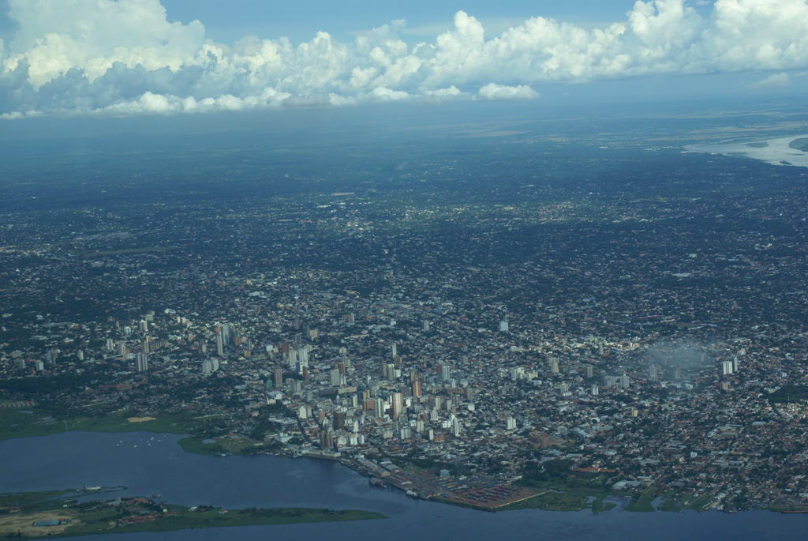

FOTO 1: Aspecto da cidade de Assunção e sua respectiva verticalização
Fonte: Skycraperscity, 2009

Contudo observa-se grandes alterações no papel da cidade, o crescimento populacional, refletindo na redefinição das atividades e na estrutura urbana, desenvolvendo-se e extrapolando suas funções aos municípios vizinhos, condicionando uma aglomeração urbana, pois a sua distribuição de bens e serviços acabou por transcender os limites de mais de um município.
Seguindo essa expansão, inúmeras reflexões caminham no sentido de afirmar que as cidades são compostas por extratos sociais que constituem a sociedade e que as possibilidades das diferenças desses extratos é que as proporcionam identidades particulares.
O crescimento desmedido proporcionou a diferenciação sócio-espacial como reflexo do baixo poder aquisitivo por meio da ocupação de áreas ambientalmente indevidas e que acabaram por reforçar um produto que se denomina de periferização. Neste contexto resgatamos a realidade de dois assentamentos como soluções para habitação popular: os assentamentos 4 de Marzo e San Antonio.

Soluções para Habitação Popular: os Assentamentos 4 de Marzo e San Antonio

Tivemos a oportunidade de conhecer duas estratégias de iniciativa de organizações não governamentais junto a realidade do programa habitacional da Secretaria de Ação Social (SAS) do Paraguai na viabilização de soluções participativas para habitações populares (Figura 1). São programas habitacionais com ajuda mútua para familiares com poucos recursos. O programa visa a substituição de habitações precárias e auto-construídas por habitações populares e o melhoramento do entorno dos bairros.

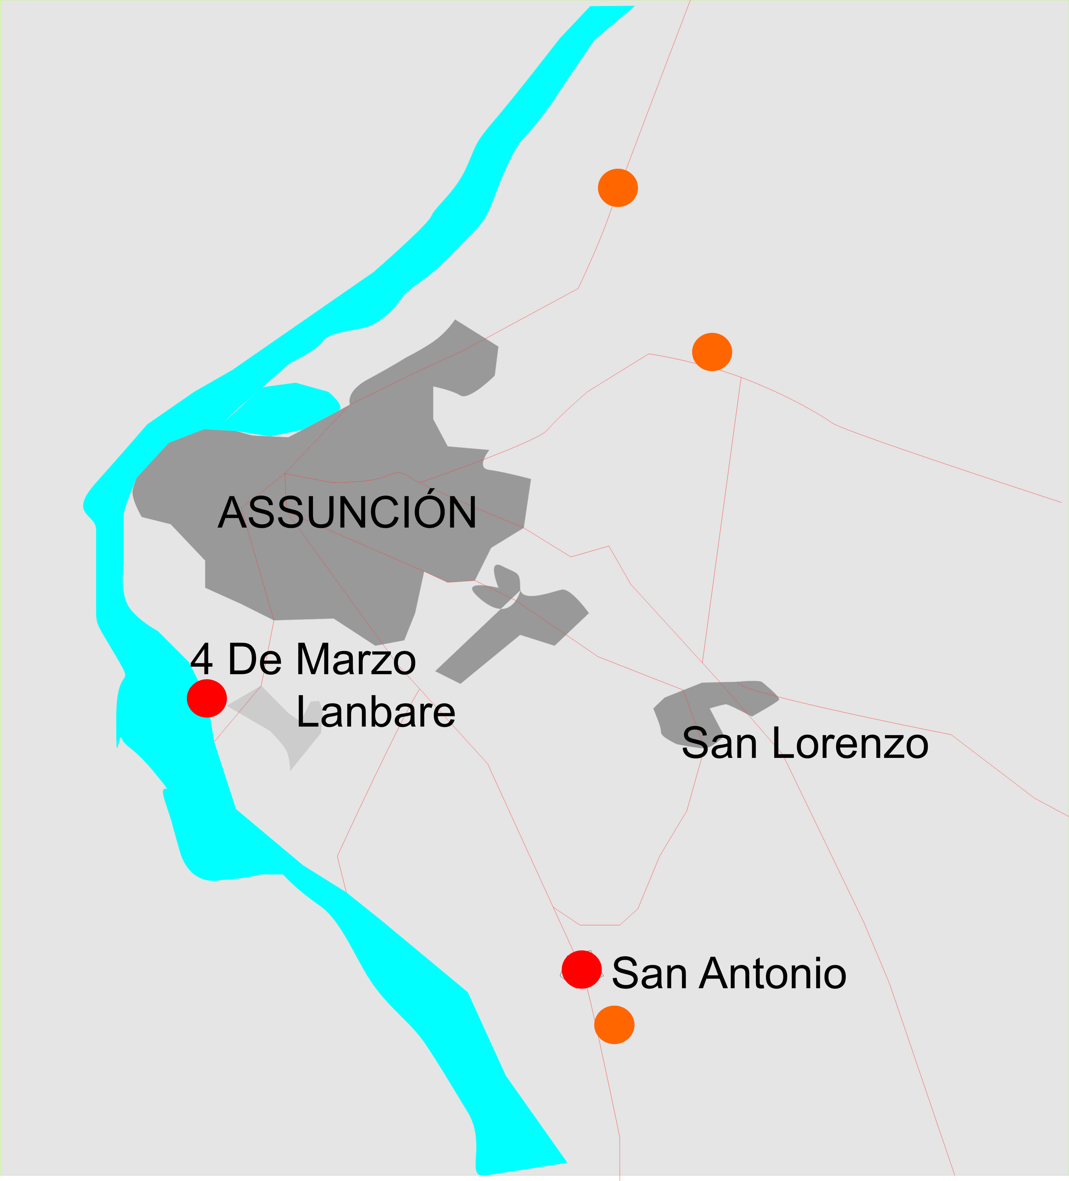

FIGURA 1: Localização dos Assentamentos visitados 4 de Marzo e San Antonio (Em Vermelho)
Elaboração: TÖWS, R.L., 2009

É notório que o fenômeno da migração tem um grande impacto hoje no Paraguai. Entre os principais fluxos migratórios aparece o urbano-rural e urbano-urbano, em muitos casos até para o exterior. Estima-se que após o ano de 1990 mais de 650.000 pessoas tenha mudado de residência, o equivalente a quase 10% das pessoas do país.
O destino da maioria desta população migrante tem sido a Região Metropolitana de Assunção e outras cidades do país.
A principal razão para a migração está sustentada na busca de trabalho e de melhores condições de vida. Os produtos da atividade agrícola perderam valor significativamente e o incremento econômico sustentado dos centros urbanos onde se concentra a atividade do setor privado e público, dá uma falsa imagem de melhores condições de vida e tem sido uma das causas do aumento da migração nos últimos anos.
A população migrante se encontra na maioria das vezes em condições de pobreza, baixo nível educacional e sem habilidades para a entrada no mercado de trabalho. Observamos que tem sido densificados os cordões de pobreza em torno da área metropolitana, em assentamentos informais, onde a marginalidade e a violência são algumas das expressões mais habituais.
Buscando soluções às suas necessidades mais urgentes, a população se organizou e ocupou áreas degradadas e inclusive propriedades privadas, originando problemas permanentes de desalojamentos, seguido de nova invasão, em um processo interminável (SAS, S/D).
A queda do regime ditatorial que afetou o país entre 1954 e 1989, o novo governo adotou uma política que incentivou o investimento do Estado na área social, criando ao longo do período de 1989 a 1994 uma série de programas que abordaram o problema dos mais pobres. São criados nesse período o CONAVI – Conselho Nacional de Habitação para atender a questão da terra e à habitação (substituindo o Instituto Paraguaio de Habitação e Desenvolvimento Urbano). O investimento social é multiplicado neste período de 1989 a 1994.
De 2003 até hoje estas organizações locais trabalham em parceria com a Secretaria de Ação Social, repercutindo no aumento de seus números, ou seja, atualmente contemplam cerca de 30 organizações, de modo que se tornou necessário criar organismos que se ligam a elas procurando estabelecer normas comuns e estabelecer uma política que é o resultado de consenso entre organizações relacionadas.
Do mesmo modo, a persistente crise econômica no país, causou perda de poder de compra e poupança de muitas populações não migrantes, para que o acesso a terra e a própria construção de uma casa são os elementos que devem ser resolvidos. Procurando soluções para suas necessidades mais urgentes, muitas pessoas se oranizaram, ocupando áreas degradadas e até mesmo propriedades privadas, reforçando um processo de descentralização, resultando em problemas permanentes de despejo e de re-invasão, em um processo infindável.
Como resultado da realidade descrita e da busca de soluções para este processo negativo, foram criados 350 assentamentos em Assunção e na “área metropolitana”, com uma população de cerca de 175.000 pessoas.
Por via deste programa se busca legalizar a condição destes assentamentos irregulares ocupados por sem-teto. A chamada Área Metropolitana de Assunção consiste na maior aglomeração urbana, mais importante e de maior densidade demográfica do país.
Neste território estão presentes problemas que são comuns a todas as cidades e suas periferias. Pode-se observar nestes habitats residenciais alguns elementos definitivamente deficitários: a propriedade fundiária irregular, superlotação, a má qualidade física da habitação, os problemas de saúde e de critérios ambientais que estão ligados a esta questão, ou seja, rápido crescimento, com poucos regulamentos, refletindo em um processo de deteriorização.
O aumento da população e a falta de planos efetivos para o desenvolvimento urbano resultaram em crescimento descontrolado de assentamentos precários e de recursos urbanos com pouca coordenação ou sem um plano de gestão dos terrenos.
Com o intuito de encarar essa situação, o governo nacional firmou, no ano de 1995, o Decreto N.º 11.177, na qual se criou uma Comissão Interinstitucional para a Implementação do Programa de Regularização de Assentamentos na Área Metropolitana (PRAM) a cargo do Ministério do Interior. Posteriormente o mesmo foi transferido ao Conselho Nacional de Habitação (CONAVI) e, a partir de 2001 foi colocado em responsabilidade da Secretaria de Ação Social da Presidência da República (SAS).
A falta de ocupação de gente no campo motiva a migração para os centros urbanos mais importantes do país como a área metropolitana de Assunção, Cidade Del Este, Coronel Oviedo, entre outras, em busca de respostas aos seus problemas de trabalho, especialmente no caso dos jovens.
Assentamentos informais abrigam uma população que é caracterizada pela baixa escolaridade e baixo desenvolvimento das competências especializadas para trabalhar, dedicando-se a atividades informais com um pagamento mínimo. Para atenuar este círculo vicioso de pobreza extrema é que se tem implementado programas que atender não só a terra e moradia mas também promover a melhoria da renda familiar No geral,a implantação desses assentamentos aproveitam espaços que tem sido
Negligenciados pela cidade formal e apresentam problemas, de ordem topográfica como íngremes encostas, problemas de drenagem, fontes de água, riachos, locais cheios com lixo, perto de algumas das linhas elétricas de alta tensão, entre outras questões complexas que devem ser resolvidas, se possível pelos projetos propostos.
Essa é a razão que os Programas da SAS destinadas ao habitat popular não se limita unicamente a procurar a legalização da posse, mas também promover projetos de melhoria das favelas, através da construção de habitações, com a participação dos moradores no processo de melhoria ambiental dos bairros.
O Programa de regularização dos assentamentos foi tomando várias denominações. Os Programas representam também, uma atuação do governo paraguaio com recursos estatais para enfrentar o desafio da regularização de posse da terra para assentamentos informais. Inicialmente estavam circunscritos a Assunção e sua área metropolitana e, em seguida, espalharam-se ao Departamento Central e abrangendo agora nacional, especialmente as cidades que tiveram um crescimento mais rápido.
O principal objetivo é regularizar a situação dos imóveis ocupados há vários anos por muitas famílias pobres. É em grande parte o resultado de uma ação conjunta do governo com as organizações locais, províncias e municípios e outras entidades.
Esta segunda fase se denomina como programa Auxílio Mútuo Misto pelo Sistema Produtivo Sustentável. Como já dito, a implementação de Projetos como esse e nessa fase é possível graças à doação gerada pela República Popular da China-Taiwan.
O Assentamento visitado no primeiro momento foi o 4 de Março (Figura 2) que contempla 19 casas, localizadas muito próximas ao manancial de água cujo o mesmo eles pescam e que por contradição tem um aterro sanitário em sua borda, localizado no sentido oposto ao assentamento.

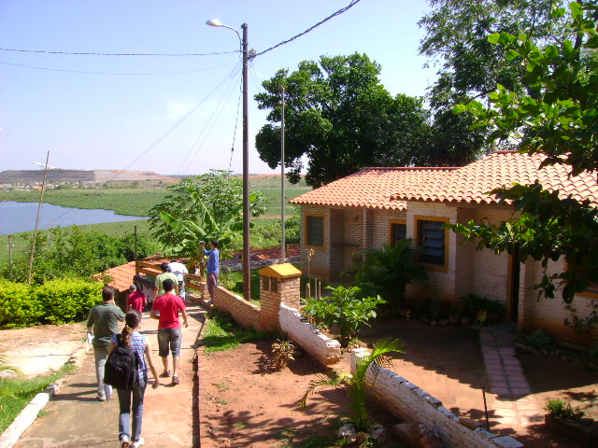

FIGURA 2: Vista parcial do Assentamento 4 de Março (manancial ao fundo)
Org. Vercezi, 2009.

Observando as estratégias utilizadas pela SAS para a viabilização dos empreendimentos, apontamos a seguinte colocação: em nosso país, Morinigo (2003) demonstra a estratégia utilizada no Rio de Janeiro no Conjunto Habitacional Nova Holanda, em 1992. Foram construídas 46 residências beneficiando 230 famílias. Esse projeto nem de longe contempla a realidade fluminense e muito menos a realidade brasileira. A nossa escala é outra, a proporção é diferenciada. Planos governamentais visam suprir um pouco a demanda habitacional, mas o último atinge somente uma pequena porcentagem em relação ao tamanho imenso da defasagem habitacional. No Paraguai, sobretudo em Assunção, a carência suprida, segundo o site da SAS, ultrapassa a casa de 50 mil pessoas e pretendem, até o final de 2009, atingir 100 mil habitantes. Desse modo, é uma iniciativa louvável de ação estatal aliada ao capital internacional, cujos objetivos estão atrelados a interesses, mas que, de certa forma, contemplam o problema de habitação de Assunção.
Atualmente, 80% de toda a terra paraguaia se concentra nas mãos de 2% da população. É uma realidade próxima a do nosso país, que também enfrenta problemas de diversas ordens em relação à distribuição de terras. No Paraguai, isso implica também em terra urbana, conforme ouvimos dos engenheiros e arquitetos.
É um programa destinado a reduzir a falta de habitação no país. De acordo com o sítio escolhido são realizadas obras de infra-estruturas e da comunidade, utilizando a forma mista de assistência mútua para a realização das tarefas a serem realizadas pelos beneficiários.
A seleção dos assentamentos nos quais foram efetivados esses projetos são coordenados pelas organizações envolvidas nos programas os representantes da SAS. Se leva em consideração para isso a idade da ocupação dos assentamentos e que os moradores sejam de baixa renda.
As casas são construídas com o apoio das pessoas que vivem a realidade dos assentamentos, ou seja, um sistema misto de ajuda mútua e contam com dois dormitórios, cozinha, sala de jantar, banheiro e lavanderia.
O custo do investimento é apresentado pelo órgão executor do projeto para cada local considerando o projeto de habitação, as especificidades da sua aplicação, o estudo técnico e levantamento de solos, construção e gestão técnica da habitação, equipamentos urbanos, instalações da comunidade na proporção do valor da habitação, também incluindo dentro desse orçamento, as taxas de técnicas de auditoria da execução administrativa.
A média da superfície projetada das habitações é de 48 m² cobertos, e foram construídos um total de 3.935 unidades, encontrando-se em construção hoje 572 unidades, totalizando 4.507, beneficiando cerca de 27.042 pessoas.
O segundo assentamento visitado foi o que está localizado na região metropolitana na cidade de San Antonio – o Assentamento Yta koty (Figura 3), que beneficiou 104 famílias. Neste assentamento a Itaipu ofereceu o sistema de abastecimento de água.

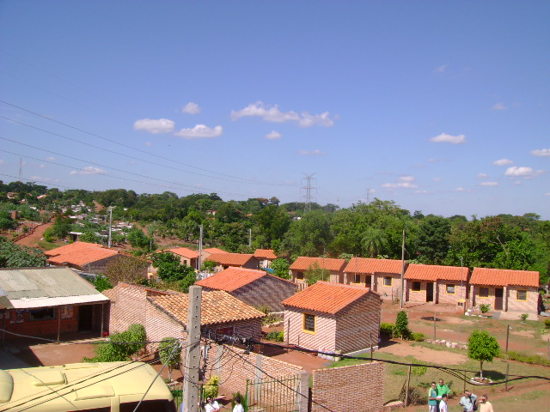
FIGURA 3: Vista parcial do assentamento Ita Koty em San Antonio
Org. Vercezi, 2009.

Considerações FINAIS

Na tentativa de encerrar o raciocínio aqui desvelado, constatamos que problemas significativos vêm sendo impulsionados pela incipiente atuação das políticas publicas que deveriam assegurar no mínimo, o sentimento de cidadania e justiça social para a população pobre. Percebemos que na medida em que o desemprego é gritante junto com ele também surgem às ocupações espontâneas, a periferização, a desigualdade social e a fragmentação do espaço em áreas marcadas pela precariedade dos serviços urbanos. De fato, a desordem toma conta dos espaços esquecidos pelo poder publico e pelo mercado imobiliário e nesse aspecto ela se apresenta como uma alternativa para essa população excluída e pouco inserida no mercado legal.
Essa população a que nos referimos se encontra em condições de pobreza, com baixos níveis educativos e sem destreza para sua inserção no mercado de trabalho, densificando os cordões de pobreza na periferia da área metropolitana, em assentamentos irregulares, onde há a manifestação da violência e da marginalidade. Assim mesmo, a persistente crise econômica que o país atravessa, provocou e provoca a capacidade de compra, caracterizando no arrocho também da população não migrante, pelo que o acesso a terra e a construção residencial são ícones na estrutura urbana que deve ser resolvido.
Assunção precisa de ser tratada de modo diferente. Percebemos uma incrível possibilidade turística que não é explorada. O poder público tem a chave: é necessário que ocorra uma ‘reforma’ na urbanização, com dotação de infra-estrutura, sobretudo viária.
Conhecer essa realidade foi fundamental para entendermos as relações estabelecidas nos países ‘menos desenvolvidos’ que o nosso, cuja maior problemática percebida, se é assim que podemos denominar, é a auto-estima do povo paraguaio e sua incrível submissão às ordens políticas e das classes dominantes. Uma pergunta insistente, mas com uma lógica e profundidade impressionante é a seguinte: Quem são os paraguaios? Já que escassez de investidores deve-se ao intenso confisco que o governo paraguaio precedente realizou, principalmente na década de 1970, que findou por inserir uma espécie de ruptura no recebimento de investimentos externos, aumentando o risco-país do Paraguai.
O que tem aliviado e fortalecido toda essa iniciativa voltada para suprir a carência habitacional deste país, é a parceria que o governo chinês tem desvelado junto a ONG Centro de Desarroylo Social e a Secretaria de Ação Social da Presidência da República (SAS).
No contexto da urbanização do mundo subdesenvolvido, a região metropolitana de Assunção retrata claramente como foi objeto de um processo desestruturado, desarticulado, totalmente inerte com relação às necessidades básicas de infra-estruturas imprescindíveis para o mínimo de qualidade de vida da população, refletindo em um processo intenso de segregação.
Por outro lado, existe uma consistência política nos movimentos sociais que, através do poder público e do privado vem buscando, embora em um processo moroso, uma possibilidade de gerir e sanar a deficiência habitacional periférica na área metropolitana de Assunção.

Referências

ASUNCIÓN. Atlas Censal del Paraguai. Assunção: DGEEC, 2002.
CARLOS, Ana F. A. O espaço urbano: Novos escritos sobre a cidade. São Paulo, Contexto, 2004.
CORREA. Roberto Lobato. O Espaço Urbano. São Paulo, Editora Ática, 1989.
IBGE. Atlas Geográfico Escolar. Rio de Janeiro, IBGE, 2004.
MENDES, C.M. (Re) leitura de uma abordagem teórica na expansão territorial urbana das pequenas cidades: a questão da localização. In Anais do I Simpósio sobre pequenas cidades e Desenvolvimento Local... Maringá, UEM, 2008.
MORINIGO, Annalia Gulino. Estúdio Comparativo de tipologias de habitacion para el Barrio de Resistência – Chacarita. Universidade Nacional de Asunción: Facultad de Arquitectura, 2003.
SAS, Secretaria de Acción Social. Soluciones participativas para el habitat popular. Asunción, S/D.
SANTOS, Milton. Espaço e Método. 5ª Ed. São Paulo: Editora da Universidade de São Paulo, 2008.
SOUZA, M.A.A. de. A identidade da Metrópole: a verticalização da São Paulo. Hucitec/ USP, 1994.
WIKIPÉDIA. Enciclopédia. www.wikipedia.org. acesso em 25/06/2009.
PARAGUAY, Republica del. www.presidencia.gov.py. Acesso em 2706/2009.

Doutoranda em Geografia - PGE-UEM – Maringá-PR, Bolsista Capes (Doutorado); Participante do Grupo de Estudos Urbanos (GEUR); Membro do Observatório das Metrópoles – Núcleo de Maringá. jaqvercezi@hotmail.com
Mestre em Geografia – PGE-UEM-Maringá-PR. Membro do Grupo de Estudos Urbanos (GEUR-DGE-UEM); Membro do Observatório das Metrópoles – Núcleo de Maringá; Docente do Centro de Ensino Superior de Maringá (CESUMAR) – ricardotows@gmail.com
Cesar Miranda Mendes: Docente do Departamento de Geografia e Arquitetura e Urbanismo – UEM. Coordenador do Grupo de Estudos Urbanos (GEUR); Doutor – USP; Pós-Doutorado – IPPUR/UFRJ; Membro do Observatório das Metrópoles – Núcleo de Maringá. cmmendes@wnet.com.br
Estes pontos históricos podem ser vistos em www.presidencia.gov.py/Historia.html
CARLOS, Ana Fani A.; ROSSINI, Rosa Ester. População e Processo de Estruturação do Espaço Geográfico. Revista do Departamento de Geografia da FELCH, n. 2. São Paulo: USP, 1986. p. 8.
PAVIANI, Aldo. Mudança ou Transformação na Cidade: Uma abordagem preliminar. GEOSUL/CFTI, n. 17, Ano IX, Florianópolis: UFSC, 1994. p. 27.
O documento não contém data, por isso foi colocado sem data (S/D).
Traduzido pelo autor de Comisión Interinstitucional para la implementación de Programa de Regularización de Asentamientos em el Área Metropolitana (PRAM).
Traduzido pelo autor de Consejo Nacional de la Vivienda (CONAVI)
Em www.sas.gov.py

